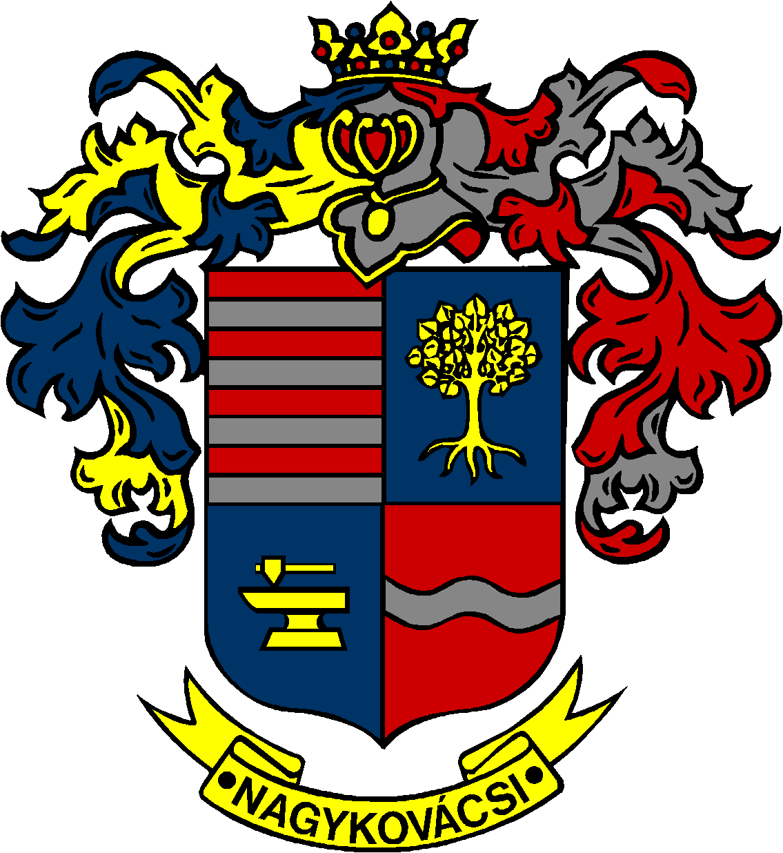

NAGYKOVÁCSI NAGYKÖZSÉG ÖNKORMÁNYZAT
PÉNZÜGYI ÉS TELEPÜLÉSFEJLESZTÉSI BIZOTTSÁG

ELNÖKE

MEGHÍVÓ
Nagykovácsi Nagyközség Önkormányzatának
Pénzügyi és településfejlesztési bizottsága ülésére

Az ülés helye: Öregiskola Közösségi Ház és Könyvtár
Időpontja: 2017. január 23. (hétfő) 17 óra 15 perc

Napirend:

- Döntés a Képviselő-testület 2017. év I. félévi munka- és üléstervéről E – 2
Előterjesztő: Kiszelné Mohos Katalin polgármester
Előadó: Papp István jegyző
Tárgyalja: EÜB, OKB, PB, ÜB

- Nagykovácsi Nagyközség Önkormányzatának 2016. évi költségvetéséről szóló 2/2016. (II. 29.) önkormányzati rendeletének 4. sz. módosítása E – 7
Előterjesztő: Kiszelné Mohos Katalin polgármester
Előadó: Perlaki Zoltán osztályvezető
Tárgyalja: PB, ÜB

- Döntés a Zöld Bicske Nonprofit Kft. beszámolójáról E – 10
Előterjesztő: Kiszelné Mohos Katalin polgármester
Előadó: dr. Halmosi-Rokaj Odett aljegyző
Tárgyalja: PB

- A Képviselő-testület 43/2015. (III. 15.) számú határozatának hatályon kívül helyezése és elvi döntés a Nagykovácsi 4561/2 hrsz-ú ingatlan hasznosításáról
E – 6
Előterjesztő: Kiszelné Mohos Katalin polgármester
Előadó: Györgyi Zoltán főépítész
Tárgyalja: PB, OKB

- Elvi döntés játszótér létesítésének támogatásáról a Nagykovácsi 03 hrsz-ú önkormányzati tulajdonú ingatlanon E – 8
Előterjesztő: Kiszelné Mohos Katalin polgármester
Előadó: Györgyi Zoltán főépítész
Tárgyalja: PB

Nagykovácsi, 2017. január 19.

. Tegzes Endre sk.
elnök

